日本地震工学会 和文論文の投稿用フォーマット

佐藤太郎¹⁾、鈴木義男²⁾、石川順太³⁾

1) 正会員 東西建設技術研究所、室長 工博
e-mail : Sato-T@Tozai-TRI.co.jp
2) 正会員 南大沢大学工学部建築学科、教授 工博
e-mail : yoshios@MOU.ac.jp
3) 朱雀市庁、主幹

要 約
本文は日本地震工学会の論文、報告、ノートおよび討論に投稿する際に必要となる書式や遵守事項をまとめたサンプル文書である。論文などは以下に記す書式に従ってワード・プロセッサなどにより作成する。投稿する際にはAdobe Acrobat を用いてPDF形式のファイルに変換し、その容量が2MB 以下になるようにする。投稿先はsubmit@journal.jaee.gr.jp である。ファイル容量が2MB を超える場合には、CD-ROM などによって本会事務局宛に送付する。

キーワード： 地震、工学、鉄筋コンクリート、せん断

1.用紙のサイズ、余白など

用紙サイズはA4 版として、上の余白は25mm、下の余白を35mm、左右の余白を25mm とする。
ただし1 枚めだけは、ヘッダを設ける関係から上部余白を40mm とする。１段組に設定して、46 字×45行（多少の前後は認める）に設定する。なお、要約部分およびキーワードの左右の余白は35mm とする。
1 枚めの用紙上端から25mm の枠外において、左上に本会のロゴマーク（論文等受付シートに貼付したもの）を貼り付けるとともに、右上に「日本地震工学会論文集 第 巻、第 号、2001」を10pt. の明朝体で記入する。後日、当委員会で巻番号、号数、発行年などを記入するためである。
欄外下部中央（下縁から17mm）にはページ番号を割り振る。
見本を参考にして、題名、著者名、所属、要約、キーワード、本文、参考文献、英文タイトル、英文著者名、英文所属、英文要約、英文キーワードの順に作製する。

2.題目

論文タイトルは14pt. のゴシック体を用いて中央に印字する。

3.著者名および所属

題目から２行の空白のあとに、著者名を14pt. の明朝体で中央に記入する。著者名の下に１行空白を設けてから、所属を中央に記入する。会員の場合には、会員種別を最初に記入する。電子メール・アドレスを所有する場合には必ず記入する。和文は10pt. の明朝体で、アルファベットは10pt. の
Times New Roman 体で記述する。

4.要約とキーワード

所属のしたに3 行の空白をおいて要約を記述する。なお「要約」は10pt. のゴシック体で中央に印字し、要約本文は10pt. の明朝体で記述する。
要約のしたに１行の空白をおいてキーワードを10pt. の明朝体で左寄せで記述する。

5. 本文と見出しなど

5.1 本文
キーワードから２行の空白をおいて、本文をはじめる。本文は10pt. の明朝体で記述する。章の見出
しは10pt. のゴシック体として、１行空けて本文を続ける。

5.2 小見出しなど
節の小見出しも10pt. のゴシック体として、改行してすぐに本文を続ける。各パラグラフの先頭は１
字下げて始め、パラグラフ間には空白を設けない。

6. 数式

数式は中央に印字し、式番号は(1)、(2)、として式の最後に右寄せして記す。なお式の上下には1行づ
つの空白を設ける。

V_{u}=P_{w}σ_{wy}b j cotφ + bD (1-β)v₀σ_{B}tanθ* (1)

7.図・写真・表
図・写真の番号、タイトルはその直下に、表の番号、タイトルはその直上に、それぞれ10pt. のゴシック体で記入する。図・写真および表の呼称は図1、写真1、表1、のようにして、論文全体を通して番号を振り付ける。なお図、写真および表の左右には、文字を流し込まないことが望ましい。図、写真および表は本文から1 行空けたあとに貼付する。
図・写真はカラー表示とすることを認める。

表1 鉄筋の材料特性

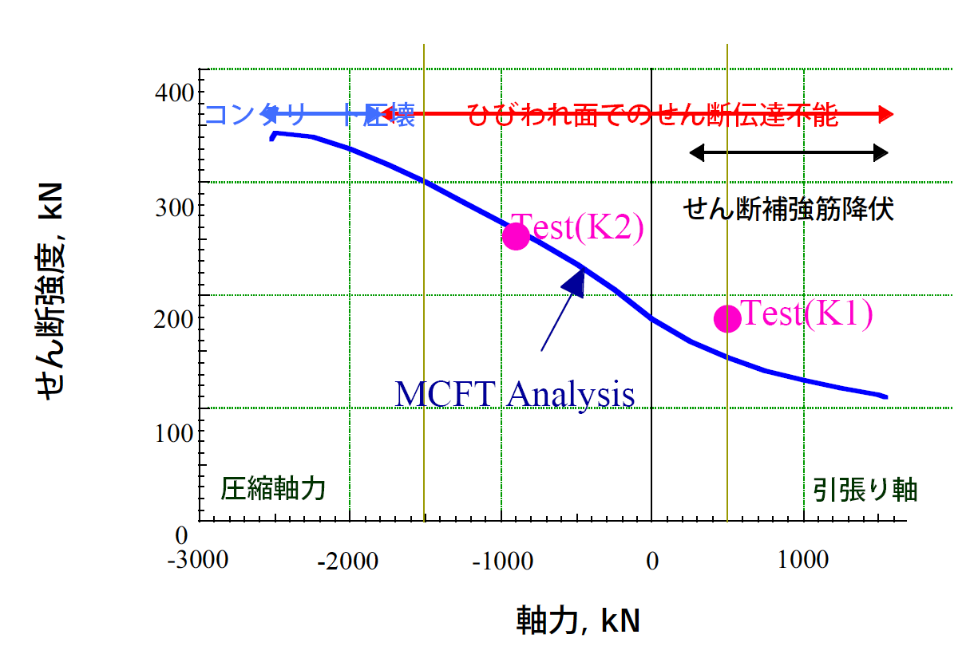
図1 せん断強度と軸力との関係

8.使用する単位

単位は原則としてSI単位系に統一する。

9.謝辞と参考文献

謝辞がある場合には、本文の結論の末尾に10pt.の明朝体で記述する。
参考文献は10pt. の明朝体で記述する。使用した順に番号を振って、結論のあとにまとめて掲げる。
参考文献は、著者名（姓名）：題名、掲載紙名、巻、号、発行年・月、掲載ページの順に記載する。

10. 受理日と掲載決定日の記入欄

参考文献の末尾に、（受理： 年 月 日）および（掲載決定：年 月 日）という欄を2行に分けて右寄せで記す。字体は10pt. の明朝体とする。この欄は、後日、当委員会でそれぞれの日付を書き入れるためのものである。

11. 英文題目、要約など

（掲載決定： 年 月 日）欄のあとに2 行の空白を設けて、英文の題目、著者名、所属、要約およびキーワードを記述する。題目、著者名、所属は中央に印字する。
英文題目は14pt. のTimes New Roman 体のBold とする。1 行空けて英文著者名を14pt. のTimes New Roman 体で記述する。英文所属、要約およびキーワードは10pt. のTimes New Roman 体として、キーワードはItalic で記述する。なお、「ABSTRACT」はBold で中央印字する。著者名、所属、要約 およびキーワードのあいだにはそれぞれ1 行の空白を設ける。

謝 辞

本論の作成に当たっては、日本地震工学会論文集編集委員会の委員各位のご協力を得た。記して御
礼申し上げる。

参考文献
1) Paulay, T. : Moment Redistribution in Continuous Beam of Earthquake Resistant Multistory Reinforced Concrete Frames, Bulletin of New Zealand National Society for Engineering, Vol.9, No.4, 1976, pp.205-212.
2) 久保哲夫、小原明：連成するRC 造骨組の終局時の変形と水平力分担に関する研究（その１）、日本建築学会大会学術講演梗概集、Vol.C、1987 年、pp.719-720.
（受理： 年 月 日）
（掲載決定： 年 月 日）

Instruction Format
for Journal of Japan Association for Earthquake Engineering

SATO Taro ¹⁾, SUZUKI Yoshio ²⁾ and ISHIKAWA Junta ³⁾

1) Member, Manager, Technical Research Institute of Tozai Construction, Dr. Eng.
2) Member, Professor, Minami Osawa University, Dr. Eng.
3) Senior Engineer, Suzaku City Office

ABSTRACT
This paper presents format and some rules for technical papers, technical reports, technical notes and discussions
of Japan Association for Earthquake Engineering. Paper title and authors’ names should be written by both Japanese and English. Title in Japanese is typed by Gothic font of 14 pt., and title in English by bold style of Times New Roman font with 14 pt. Authors’ names in Japanese are typed by Mincho font of 14pt., and those in English by Times New Roman font of 14 pt.

Key Words: Earthquake, Engineering, Reinforced Concrete, Shear

